Лабораторная работа №10
Основы работы с модулями ядра операционной системы
Юсупова Ксения Равилевна
Содержание

1 Цель работы
Получить навыки работы с утилитами управления модулями ядра операционной системы.

2 Задание
- Продемонстрируйте навыки работы по управлению модулями ядра (см. раздел 10.4.1).
- Продемонстрируйте навыки работы по загрузке модулей ядра с параметрами (см. раздел 10.4.2).

3 Выполнение лабораторной работы
Запустили терминал и получили полномочия администратора; посмотрели, какие устройства имеются в системе и какие модули ядра с ними связаны. Система работает в виртуальной среде (VMware/VirtualBox), что подтверждается наличием: 1) Видеоконтроллера VMware SVGA II ; 2) Сервиса VirtualBox Guest Service; Используются стандартные драйверы ядра Linux для всего оборудования, что обеспечивает стабильную работу в виртуализированной среде. Также посмотрели, какие модули ядра загружены(рис. 1).
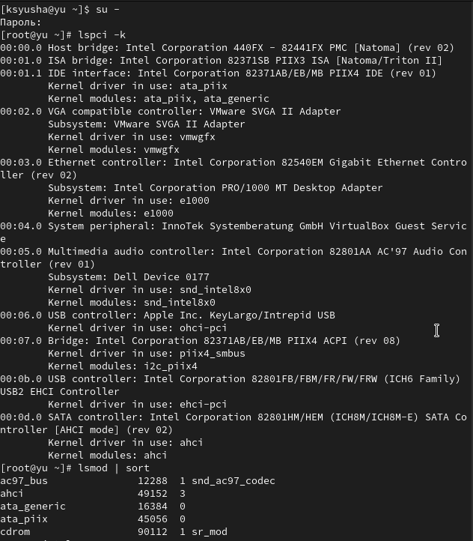
Рис. 1: Выполнили пункты 1-3 из раздела 10.4.1. (Управление модулями ядра из командной строки)
Посмотрели, что не загружен модуль ext4 и загрузили его Посмотрели информацию о модуле ядра ext4 и обратили внимание, что у этого модуля нет параметров. Модуль ext4 поддерживает файловые системы ext4, ext3 и ext2. Расположен в /lib/modules/, имеет зависимости: jbd2 и mbcache. Модуль подписан, не имеет параметров конфигурации.(рис. 2).
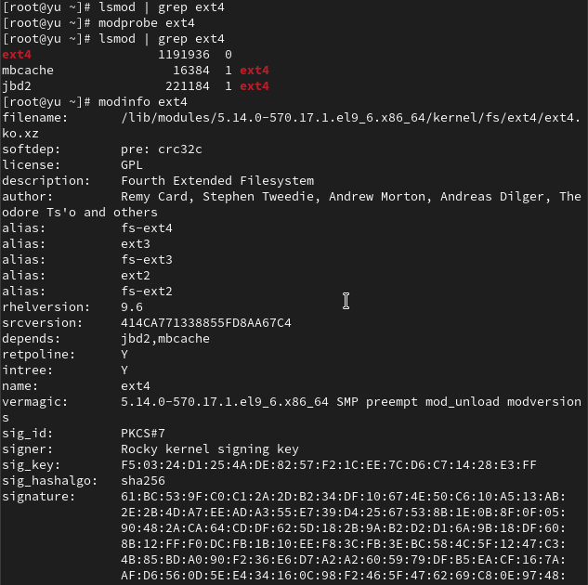
Рис. 2: Выполнили пункты 4-6 из раздела 10.4.1. (Управление модулями ядра из командной строки)
Попробовали выгрузить модуль ядра ext4. Выгрузка невозможна - модуль используется системой. Ошибка: “Module crc32c_intel is in use”. Модуль занят, так как файловая система активна. Попробовали выгрузить также модуль ядра xfs, обратили внимание, что получаем сообщение об ошибке, поскольку модуль ядра в данный момент используется.(рис. 3).
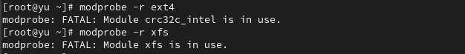
Рис. 3: Выполнили пункты 7 и 8 из раздела 10.4.1. (Управление модулями ядра из командной строки)
Запустили терминал и получили полномочия администратора. Посмотрели, что не загружен модуль bluetooth и загрузили его. Посмотрели список модулей ядра, отвечающих за работу с Bluetooth и информацию о модуле bluetooth. Модуль bluetooth работает со стандартными настройками без возможности конфигурации через параметры загрузки. (рис. 4).
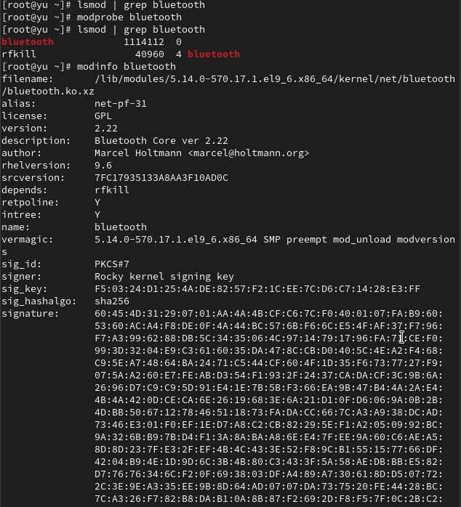
Рис. 4: Выполнили пункты 1-5 из раздела 10.4.2. (Загрузка модулей ядра с параметрами)
Выгрузили модуль ядра bluetooth и запустили терминал с полномочиями администратора, посмотрели версию ядра, используемую в операционной системе и вывели на экран список пакетов, относящихся к ядру операционной системы. Затем обновили систему, чтобы убедиться, что все существующие пакеты обновлены, так как это важно при установке/обновлении ядер Linux и избежания конфликтов (рис. 5).
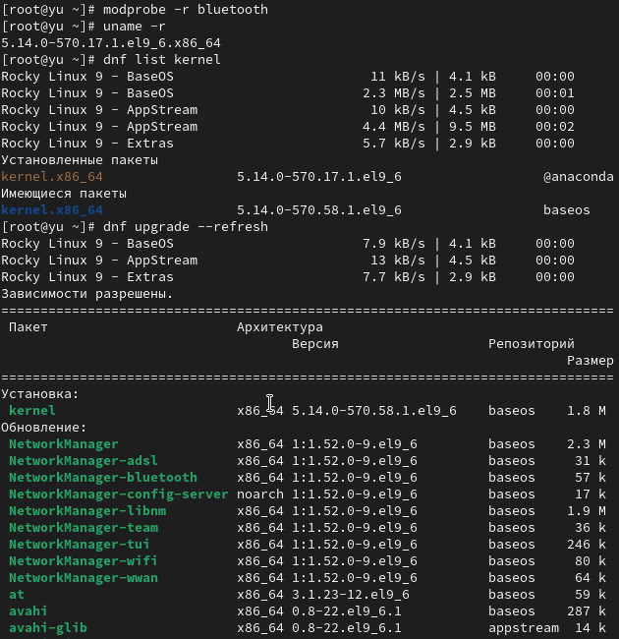
Рис. 5: Выполнили пункт 6 из раздела 10.4.2. (Загрузка модулей ядра с параметрами) и 1-4 из раздела 10.4.3. (Обновление ядра системы)
Обновили ядро операционной системы, а затем саму операционную систему и перегрузили систему. При загрузке выбрали новое ядро.(рис. 6).
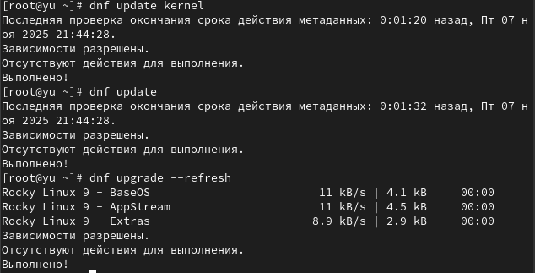
Рис. 6: Выполнили пункты 5 и 6 из раздела 10.4.3. (Обновление ядра системы)
Посмотрели версию ядра, используемую в операционной системы(рис. 7).
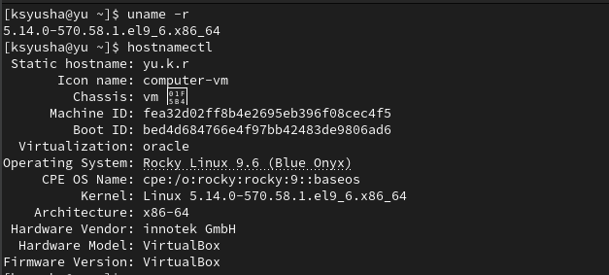
Рис. 7: Выполнили пункт 7 из раздела 10.4.3. (Обновление ядра системы)

4 Ответы на контрольные вопросы
- uname -r - показывает краткую информацию о версии ядра (например: 5.14.0-70.el9.x86_64)
- uname -a - выводит полную информацию о системе и ядре, включая архитектуру и дату сборки
- lsmod - отображает список всех загруженных модулей ядра с размерами и зависимостями
- modinfo имя_модуля - показывает подробную информацию о модуле, включая параметры, лицензию и зависимости
- modprobe -r имя_модуля - выгружает модуль, если он не используется другими модулями или процессами
- Если модуль нельзя выгрузить, нужно:
  - Найти использующие его процессы: lsof | grep модуль
  - Принудительно завершить процессы или перезагрузить систему
- modinfo -p имя_модуля - отображает все доступные параметры модуля с их описанием
- Для установки новой версии ядра в Rocky Linux:
  - dnf search kernel - найти доступные версии
  - dnf install kernel-версия - установить выбранную версию
  - Перезагрузить систему и выбрать новое ядро в загрузчике

5 Выводы
В ходе лабораторной работы мы получили навыки работы с утилитами управления модулями ядра операционной системы.

